SELENIUM

Автоматизированное тестирование Web сайтов

Практические примеры 2024

Содержание

 | Введение - - - - - - - - - - - - - - - - - - - - - - - - - - - - - - - - - - - - - - - - - - - - - - - - - - - - | 2
 | Установка и запуск Selenium Grid - - - - - - - - - - - - - - - - - - - - - - - - - - - - - - - - - - - | 4
 | Создание проекта Selenium (JavaScript) с простым автотестом - - - - - - - - - - - - - - | 6
 | Создание проекта Selenium (Java) с простым автотестом - - - - - - - - - - - - - - - - - - | 8
 | Создание проекта Selenium (Python) с простым автотестом - - - - - - - - - - - - - - - - | 12

Введение
В данном докменте описана практика разработки автоматизированных тестов на основе технологии Selenium с использованием специальных фреймворков таких как: Cucumber, Selenide, Robot, WebdriverIO, Codeception.
Для создания автотестов будут применятся технологии модульного тестирования JUnit, TestNG, Unittest, PyTest, PHPUnit.
В демонстрационных примерах отражена полноценная разработка автотестов через паттерны PageObject, StepsObject.
В дополнение практических занятий будет расмотрено нагрузочное тестирование с помощью JMeter.

Полезные ссылки
- Официальный сайт Selenuim:
https://www.selenium.dev/
- Документация Selenium
https://www.selenium.dev/documentation/overview/
- Быстрый старт Selenium
https://www.selenium.dev/documentation/grid/getting_started/
- Скачать Selenium Server (Grid):
https://www.selenium.dev/downloads/
- Официальная страница Chrome драйвер
https://googlechromelabs.github.io/chrome-for-testing/#stable
- Официальная документация The Selenium Browser Automation Project
https://www.selenium.dev/documentation/
- Официальная страница Visual Studio Code
https://code.visualstudio.com/
- Официальная страница NodeJS
https://nodejs.org/
- Официальная страница IntelliJ IDEA Community Edition
https://www.jetbrains.com/idea/download/other.html
- Официальная страница Maven
https://mvnrepository.com/
- Официальная страница junit5
https://junit.org/junit5/
- Официальная страница TestNG
https://testng.org/
- Официальная страница Java SE Development Kit 11
https://www.oracle.com/java/technologies/javase/jdk11-archive-downloads.html
- Официальная страница PyCharm Community Edition
https://www.jetbrains.com/pycharm/download/other.html
- Официальная страница Python
https://www.python.org/

Установка и запуск Selenium Grid
1. Скачать и установить Java SE Development Kit 11
2. Скачать и установить браузер Chrome
3. Скачать драйвер ChromeDriver
4. Скачать jar файл Selenium Server или с github
5. Создать папку C:\selenium\ в которую скопировать файлы:
selenium-server-4.24.0.jar, chromedriver.exe
6. В переменной Path прописать путь к папке C:\selenium
(Панель управления > Система > Доплнительные параметры системы > Переменные среды)

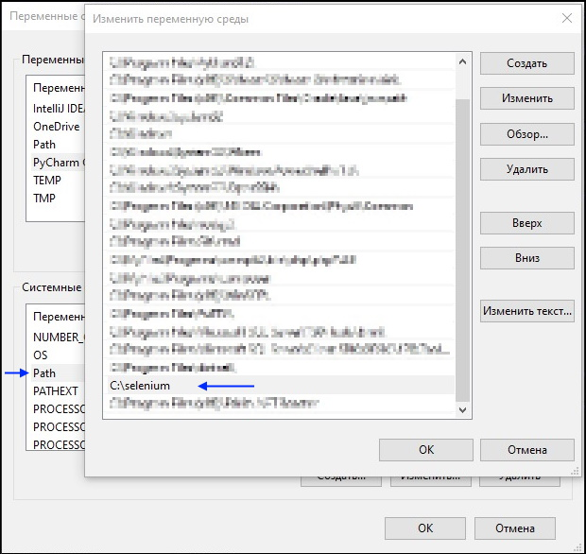
7. В папке C:\selenium\ создать файл run-selenium.bat в котором написать:

cd C:\selenium
java -jar selenium-server-4.24.0.jar standalone

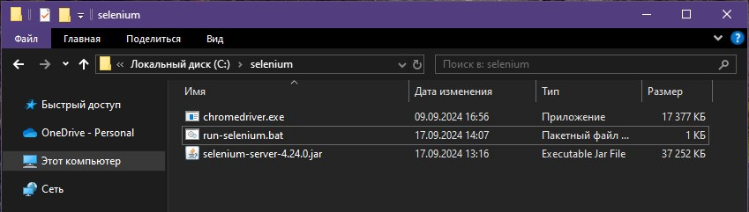

8. Запустить файл run-selenium.bat

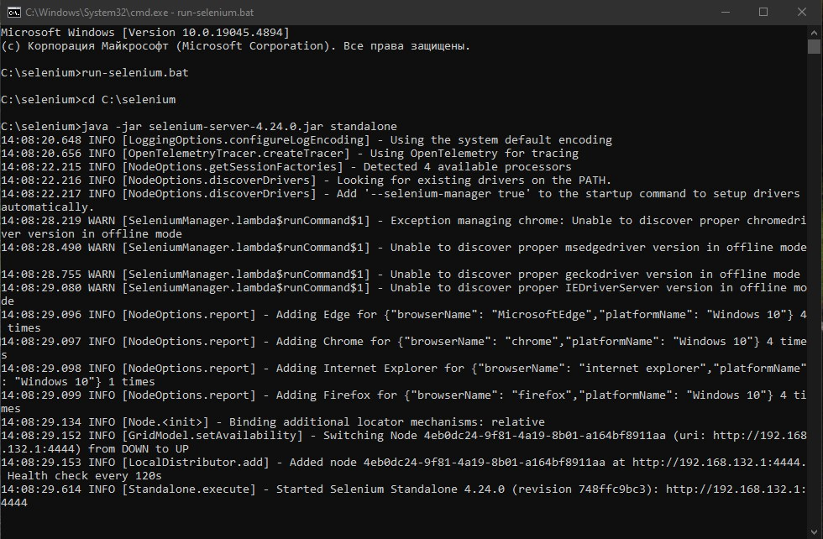

9. Чтобы остановить Selenium нажмите в консоли Ctrl+C и затем Y

Создание проекта Selenium (JavaScript) с простым автотестом
1. Скачать и установить Visual Studio Code

2. Скачать и установить NodeJS

3. Открыть консоль и проверить работу NodeJS с помощью команты:

npm -v

4. Создать папку проекта example-simple и в корне этой папки выполнить в консоли команду:

npm install selenium-webdriver

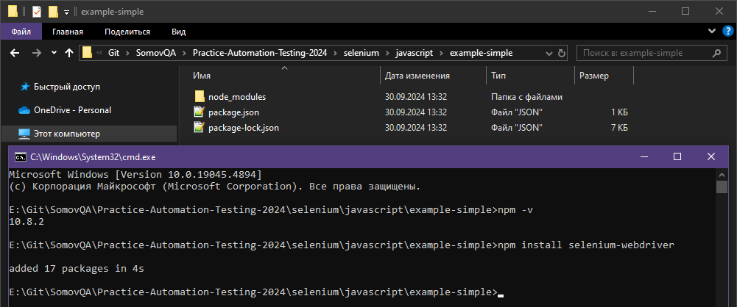
5. Открыть папку в редакторе Visual Studio Code

6. Создать файл test.js и описать автотест следующим образом

(async function example() {
let driver = await new Builder().forBrowser(Browser.CHROME).build();
try {
await driver.get('https://somovstudio.github.io/test_eng.html');
await driver.findElement(By.name('login')).sendKeys('admin');
await driver.findElement(By.name('pass')).sendKeys('0000');
await driver.findElement(By.id('buttonLogin')).click();
let element = await driver.findElement(By.id('result'));
await driver.wait(until.elementIsVisible(element), 5000);
let text = await driver.findElement(By.id('textarea')).getAttribute('value');
if (text == 'Authorization was successful'){
console.log('Test - SUCCESS');
}else{
throw new Error('Test - FAILED');
}
} finally {
await driver.quit();
}
})()

7. Запустить автотест командой

node test.js

8. Результат автотеста в консоли

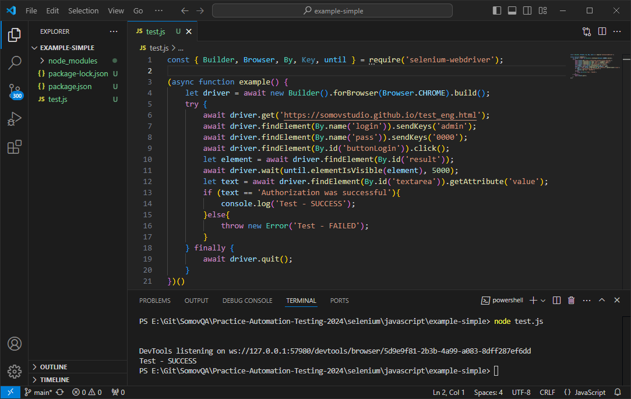
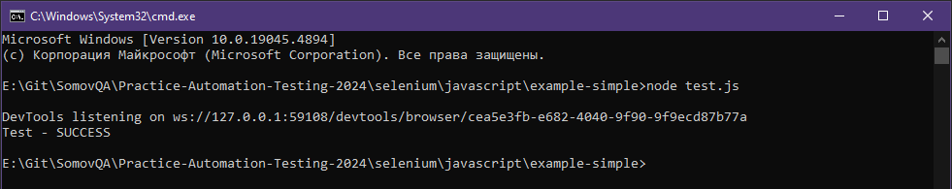

Полезные ссылки:
- Официальная документация The Selenium Browser Automation Project
https://www.selenium.dev/documentation/
- Документация API Docs
https://www.selenium.dev/selenium/docs/api/javascript/index.html
- Официальная страница Visual Studio Code
https://code.visualstudio.com/
- Официальная страница NodeJS
https://nodejs.org/

Создание проекта Selenium (Java) с простым автотестом
1. Скачать и установить IntelliJ IDEA Community Edition

2. Скачать и установить Java SE Development Kit 11

3. В редакторе IntelliJ IDEA создаем новый проект example-simple выбрав Maven и SDK: Oracle OpenJDK 11

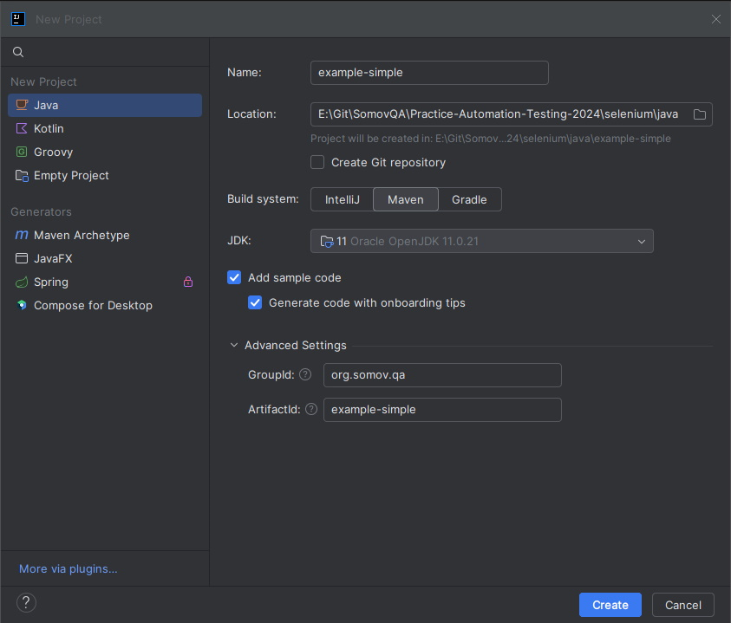
4. Подключить библиотеку Selenium к проекту в файле pom.xml
ссылка: https://mvnrepository.com/artifact/org.seleniumhq.selenium/selenium-java

<dependencies>
<!-- https://mvnrepository.com/artifact/org.seleniumhq.selenium/selenium-java -->
<dependency>
<groupId>org.seleniumhq.selenium</groupId>
<artifactId>selenium-java</artifactId>
<version>4.25.0</version>
</dependency>
</dependencies>

5. Выполнить загрузку библиотеки в файле pom.xml

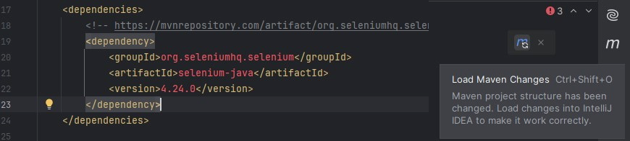
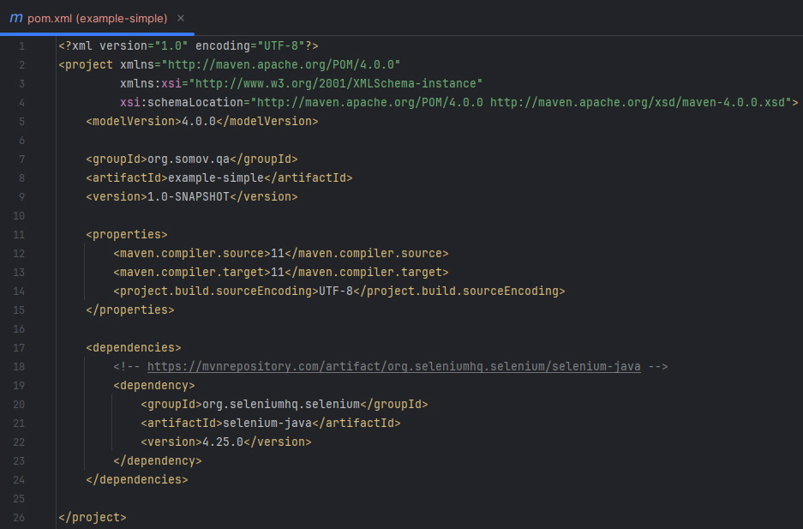
6. В файле Main.java описать автотест следующим образом

WebDriver driver = new ChromeDriver();
driver.get("https://somovstudio.github.io/test_eng.html");
driver.findElement(By.name("login")).sendKeys("admin");
driver.findElement(By.name("pass")).sendKeys("0000");
driver.findElement(By.id("buttonLogin")).click();

WebElement element = driver.findElement(By.id("result"));
Wait<WebDriver> wait = new WebDriverWait(driver, Duration.ofSeconds(5));
wait.until(d -> element.isDisplayed());

String text = driver.findElement(By.id("textarea")).getAttribute("value");
if(Objects.equals(text, "Authorization was successful")){
System.out.println("Test - SUCCESS");
}else{
throw new Error("Test - FAILED");
}

driver.close();
driver.quit();

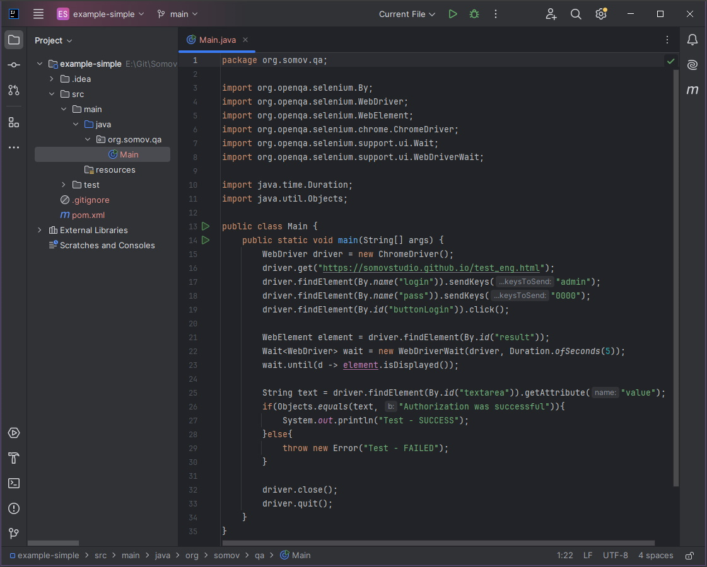
7. Запустить автотест нажав кнопку Run в IntelliJ IDEA

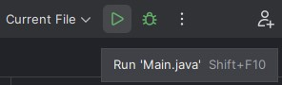

8. езультат автотеста в консоли IntelliJ IDEA

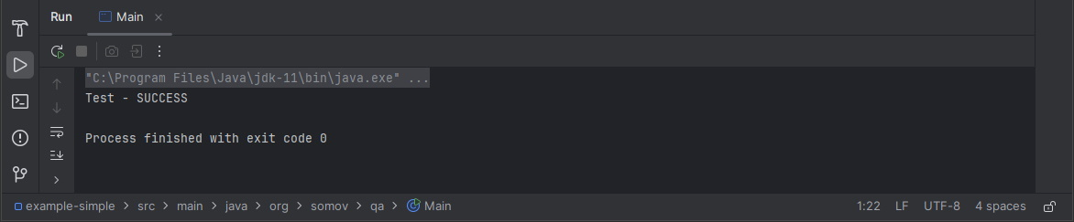

Полезные ссылки:
- Официальная документация The Selenium Browser Automation Project
https://www.selenium.dev/documentation/
- Документация Getting started
https://www.selenium.dev/documentation/webdriver/getting_started/
- Документация Install a Selenium library
https://www.selenium.dev/documentation/webdriver/getting_started/install_library/
- Документация API Docs
https://www.selenium.dev/selenium/docs/api/java/index.html
- Официальная страница IntelliJ IDEA Community Edition
https://www.jetbrains.com/idea/download/other.html
- Официальная страница Maven
https://mvnrepository.com/
- Официальная страница junit5
https://junit.org/junit5/
- Официальная страница TestNG
https://testng.org/
- Скачать Java SE Development Kit 11
https://www.oracle.com/java/technologies/javase/jdk11-archive-downloads.html

Создание проекта Selenium (Python) с простым автотестом
1. Скачать и установить Python

2. В переменной Path прописать путь к папке C:\Program Files\Python
(Панель управления > Система > Доплнительные параметры системы > Переменные среды)

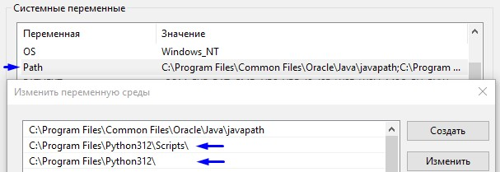
3. Проверить версию Python, посмотреть установленные библиотеки, обновить pip

python -V
pip list
python -m pip install --upgrade pip

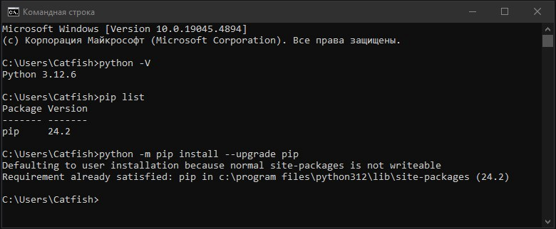
4.Установить Selenium командой

pip install -U selenium

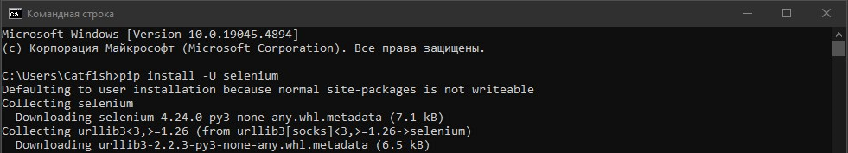
5.Проверить установленную версию Selenium

pip list

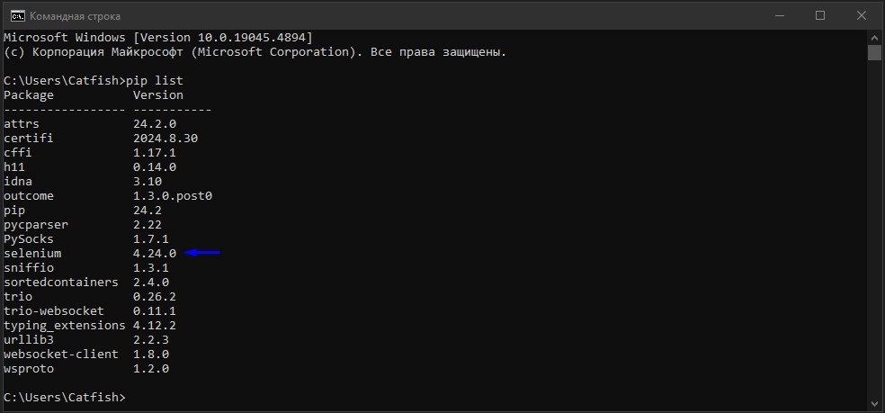
6. Скачать и установить PyCharm Community Edition
7. В редакторе PyCharm создаем новый проект
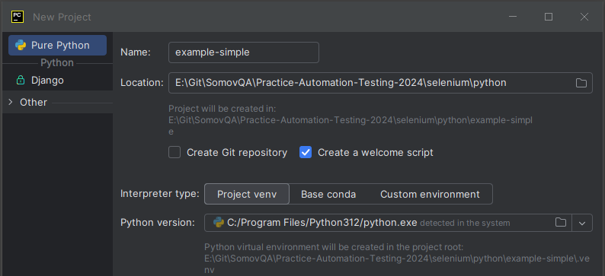
8. Настройки проекта (File > Settings) Добавить пакет Selenium.
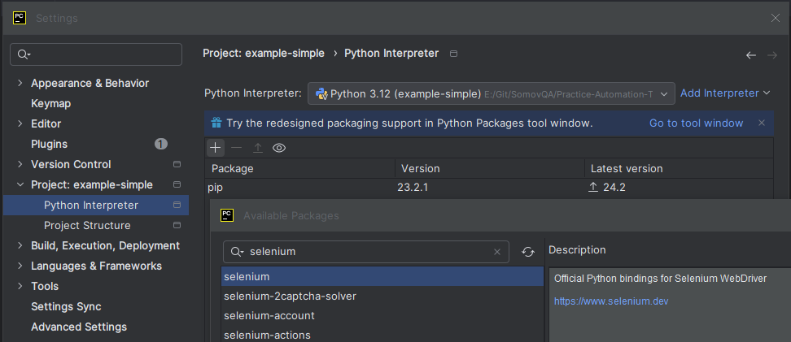
При установке будут добавлены следующие пакеты

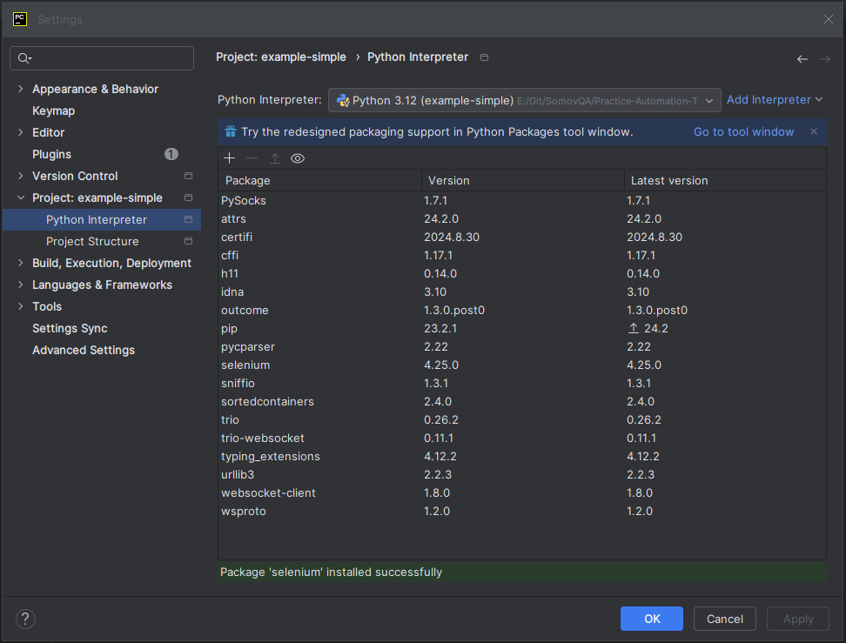
9. В файле main.py описать автотест следующим образом

from selenium import webdriver
from selenium.webdriver.common.by import By
from selenium.webdriver.common.keys import Keys
from selenium.webdriver.ie.webdriver import WebDriver
from selenium.webdriver.support.wait import WebDriverWait

def main():
driver = webdriver.Chrome()
driver.get('https://somovstudio.github.io/test_eng.html')
driver.find_element(By.NAME, 'login').send_keys('admin')
driver.find_element(By.NAME, 'pass').send_keys('0000')
driver.find_element(By.ID, 'buttonLogin').click()
element = driver.find_element(By.ID, 'result')
wait = WebDriverWait(driver, timeout=5)
wait.until(lambda d: element.is_displayed())
text = driver.find_element(By.ID, 'textarea').get_attribute('value')
if text == 'Authorization was successful':
print("Test - SUCCESS")
else:
print("Test - FAILED")
raise Exception('Test - FAILED')
driver.close()
driver.quit()

# Press the green button in the gutter to run the script.
if __name__ == '__main__':
main()

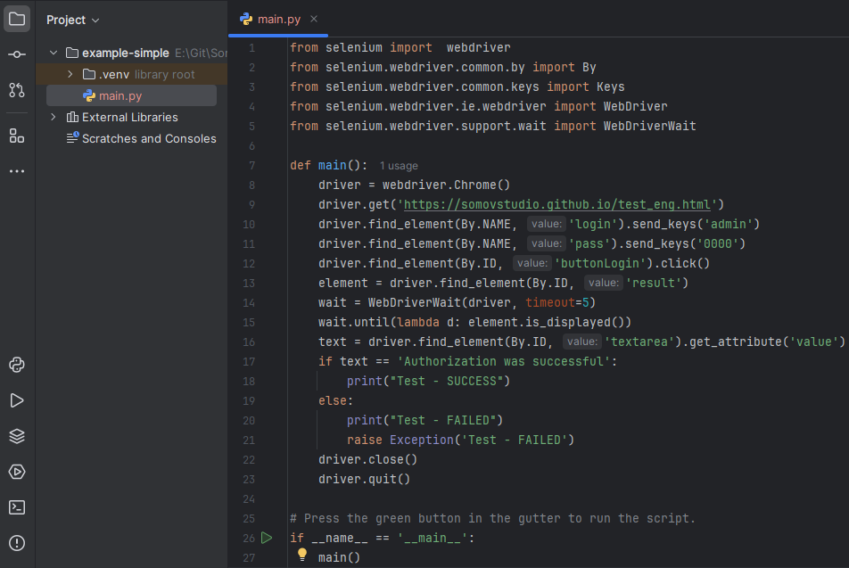
10. Запуск автотеста в редакторе PyCharm

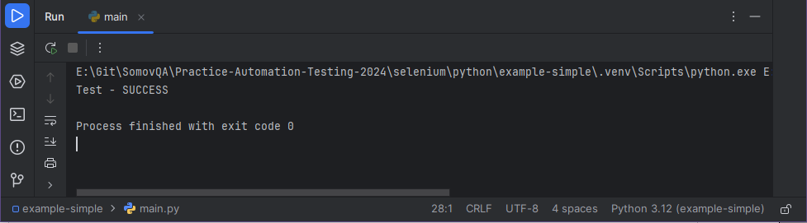
11. Запуск автотеста из консоли

python E:\Git\SomovQA\Practice-Automation-Testing-2024\selenium\python\example-simple\main.py

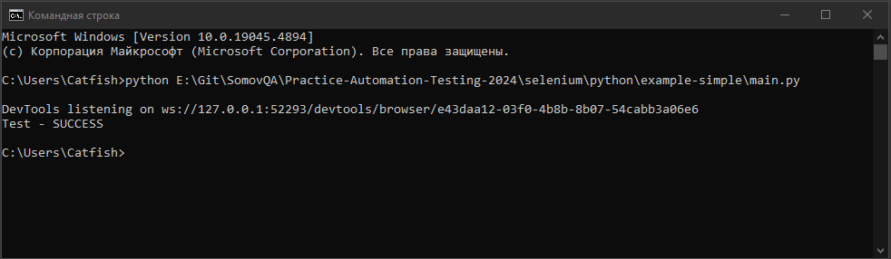

Полезные ссылки:
- Официальная документация The Selenium Browser Automation Project
https://www.selenium.dev/documentation/
- Документация API Docs (python)
https://www.selenium.dev/selenium/docs/api/py/index.html
- Официальная страница PyCharm Community Edition
https://www.jetbrains.com/pycharm/download/other.html
- Официальная страница Python
https://www.python.org/

...

